汇编语言课程设计报告

软工1802班 王怡贤

1. 算法基本思路
2. 程序开始，输出提示语句，用户选择功能
3. 用户输入1，则进入输入数据的功能。
4. 用户开始输入数据。若输入的是一个数字，则将此数字放入BUF区，继续输入。
5. 若输入是逗号，则代表一个数已经输完，调用F10T2子程序将BUF区的数据转化为二进制数，再存放入ARR。
6. 若输入的是回车，则说明所有数据都已经输入完毕，将最后一个数据转化为二进制存放好后，程序返回选择功能主界面。
7. 用户输入2，则进入查找数据功能。
8. 用户根据提示语句，输入想要查找的学号。若输入的是一个数字，则将此数字放入BUF区，继续输入。
9. 若输入的是回车，则说明所有数据都已经输入完毕，将BUF区数据转化为二进制，放入ARRS区。
10. 将ARRS中的数据与ARR中的数据进行对比。若相同，则调用F2T10程序将此后三个数据（分别对应学号，成绩，名次）二进制转化为十进制，按格式输出。
11. 返回选择功能主界面。
12. 在任意时刻若输入的是Q或者q，则退出程序。
13. 数据段定义说明

1.数据段定义

DATA SEGMENT USE16 PARA PUBLIC 'DATA'

BUF DB 8 DUP(0) ;临时存放输入的数据

ARR DB 32 DUP(0) ;存放完全转化完成后的数据

ARRS DB 8 DUP(0) ;存放输入的待被查找的二进制数

COUNT DW 0 ;统计输入的数量

COUNTLENGTH DW 0 ;用作循环计数器

SIGN DB 0 ;是否输完标志，1-已输完，0-未输完

SIGN1 DB 0 ;标示，若所查找字符在ARR内，则 ;SIGN1——>1，否则为0

THREE DW 0

N EQU 30 ;最多只能输入10个学生的信息

;定义一些输出的提示语句

SELECT0 DB 0AH,0DH,'---Functions---$'

SELECT1 DB 0AH,0DH,'1,Input the number,score,rank$'

SELECT2 DB 0AH,0DH,'2,Search in the class$'

SELECT3 DB 0AH,0DH,'$'

SENTENCE1 DB 0AH,0DH,'Please input the number you wannna search:$'

SENTENCE2 DB 0AH,0DH,'The number you input is NOT found$'

NUMBER DB 0AH,0DH,'NUMBER:$'

SCORE DB 0AH,0DH,'SCORE:$'

RANK DB 0AH,0DH,'RANK:$'

OUTBOUNDARYWARNING DB 0AH,0DH,'The number you input is too much.The input function will close$'

DATA ENDS

2.堆栈段定义

STACK SEGMENT USE16 PARA PUBLIC 'STACK'

DB 200 DUP(0)

STACK ENDS

3.代码段定义

CODE SEGMENT USE16 PARA PUBLIC 'CODE'

ASSUME DS:DATA,ES:DATA,CS:CODE,SS:STACK

1. 流程图

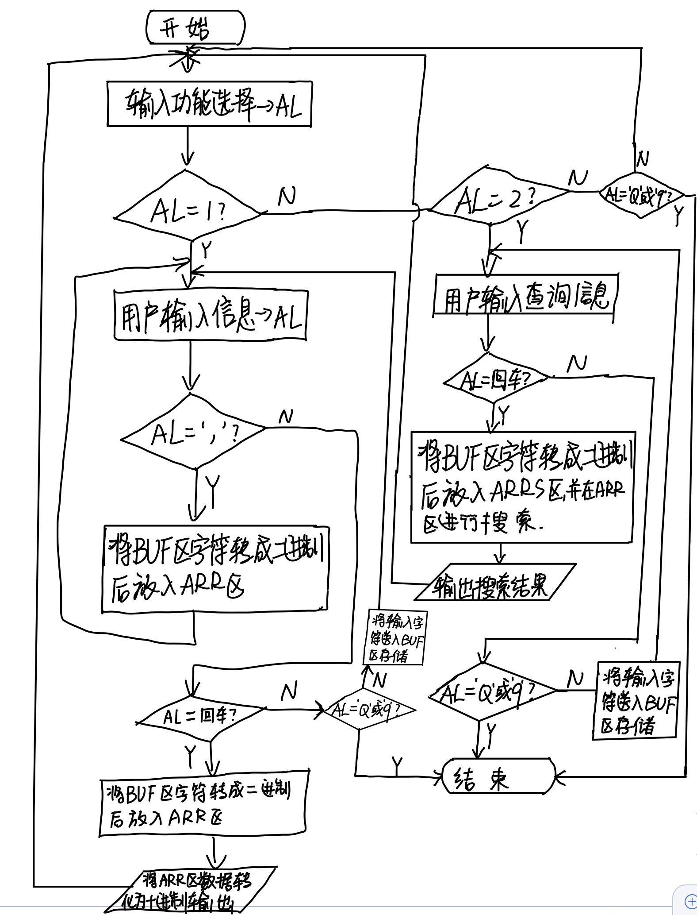

四．运行界面截图

1. 功能选择

输入1，则功能为：依次输入学生的学号，成绩，名次。

输入2，则功能为：根据学号查询学生的成绩和名词。

此处选择功能1.

输入不超过十个学生的信息后，按下回车。程序将你所输入的所有信息打印出来供检查。之后程序再次返回功能选择界面。

如下图所示。

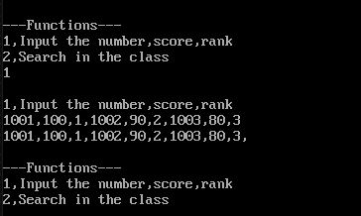

1. 数据查找

在功能选择界面，输入2，则系统提示“please input the number you wanna search:”

输入：1002，按下回车，则系统输出学号为1002的学生的学号，成绩，名次，如下图所示。

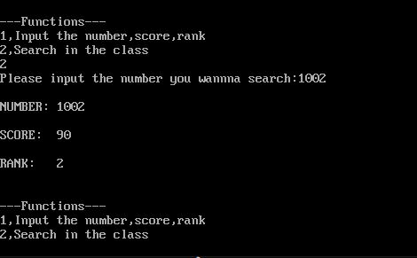

1. 退出程序

在输入数据的任意时刻，输入“Q”或“q”，即可退出程序。

下图演示为在选择功能和输入数据时退出程序的例子。

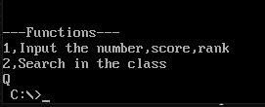

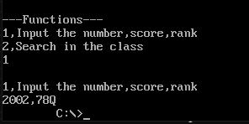

五．感想

1.我之前一直认为汇编是一门很“底层”的语言，没法儿用来写一些太复杂的程序，所以当初拿到这个题目的时候，我感觉无法下手。但是在认真分析书上的代码之后，我发现，一些高级语言可以实现的功能，汇编都可以实现，只是稍微麻烦一些而已。就拿输出而言，C语言里面一句printf就可以搞定的话，在汇编里面先要将输出的内容存放在数据段中，将数据段偏移地址放入DX寄存器中，调用9号程序才能实现输出。

这么做虽然麻烦，但是如果将此功能写成宏程序，并放入宏库中，调用的时候就十分方便了。

1. 本次汇编的课设的第一个题目，是基于书上的一道习题改编而来的。而本题最难的一个部分，即二进制数字与十进制数字的相互转化部分，书上已经有了很规范的代码。因此本次作业的难度就降低了很多。

我的思路是基于这两个已有的功能，再附加一些数据输入和检索功能，此题目就迎刃而解了。

1. 在完成此次汇编语言课程设计的时候，我的汇编知识基础还不算牢固，在完成数据检索功能的时候，我是采用的手动挨个比较的方法。但是在我复习完字符串操作指令之后，我认为此功能可以用字符串搜索指令SCAS来完成，或许可以减少一些代码量，使程序更高效和美观。但是此题中我没有使用这个方法。
2. 这次汇编的课程设计让我对汇编语言有了更加深刻和直观的理解和认识。很多书本上的知识，真正的拿到了程序中去使用过一遍之后，就不再是书本上的一行字了，在我的脑海里也鲜活生动了起来。因此，作为程序员，光看书是不行的，也不能做“复制”+“粘贴”党，关键还是要自己手动敲代码。